Implementasi Vision Transformer (ViT) pada Aplikasi Mobile Flutter untuk Deteksi Penyakit Daun Padi
Baraja Putra¹, Brilian Adiguna Riyanto²
¹Teknologi Informasi dan Komputer, Teknologi Rekayasa Perangkat Lunak, Politeknik Negeri Subang, Kabupaten Subang, Indonesia
Email: ¹Baraja.1060106@student.polsub.ac.id, ²Brilian.10601007@student.polsub.ac.id
*) Email Penulis Utama: Baraja.10601006@stundent.polsub.ac.id

Abstrak− Produksi padi di Indonesia menghadapi tantangan signifikan akibat wabah penyakit dan kesulitan yang dihadapi petani dalam melakukan identifikasi dini secara akurat. Penelitian ini bertujuan untuk mengatasi masalah tersebut dengan mengembangkan sistem klasifikasi penyakit otomatis yang mampu melampaui keterbatasan implementasi single-platform sebelumnya. Penelitian ini memanfaatkan dataset yang terdiri dari delapan kelas penyakit daun padi yang bersumber dari Kaggle, yang telah melalui proses pra-pemrosesan pada platform Roboflow. Studi ini menerapkan arsitektur Vision Transformer (ViT) untuk pelatihan model selama 32 epoch, yang selanjutnya diintegrasikan ke dalam aplikasi mobile yang dibangun menggunakan framework Flutter guna menjamin kompatibilitas lintas platform (cross-platform). Hasil penelitian menunjukkan bahwa model ViT mencapai akurasi validasi puncak sebesar 97,9%, yang membuktikan ketangguhannya dalam menggeneralisasi data untuk pengenalan penyakit. Kebaruan penelitian ini terletak pada integrasi arsitektur ViT yang memiliki akurasi tinggi dengan efisiensi pengembangan lintas platform Flutter. Pendekatan ini menawarkan proposisi nilai yang lebih unggul dibandingkan solusi yang hanya berbasis Android, dengan menghadirkan alat diagnostik yang sangat akurat dan dapat diakses secara luas untuk memberdayakan petani dalam memitigasi kerugian panen serta mendukung ketahanan pangan nasional.
Kata Kunci: Penyakit Padi, Vision Transformer, Flutter, Klasifikasi Citra, Deep Learning
Abstract− Rice production in Indonesia faces significant challenges due to disease outbreaks and the difficulty farmers encounter in accurate early identification. This study aims to address these issues by developing an automated disease classification system that overcomes the limitations of previous single-platform implementations. The research utilized a dataset of eight rice leaf disease classes sourced from Kaggle, which underwent pre-processing on the Roboflow platform. The study employed the Vision Transformer (ViT) architecture for model training over 32 epochs, which was subsequently integrated into a mobile application built with the Flutter framework to ensure cross-platform compatibility. The results demonstrated that the ViT model achieved a peak validation accuracy of 97.9%, proving its robustness in generalizing data for disease recognition. The novelty of this research lies in the integration of the high-accuracy ViT architecture with the efficiency of Flutter’s cross-platform development. This approach provides a superior value proposition compared to existing Android-only solutions, offering a highly accurate, widely accessible diagnostic tool that empowers farmers to mitigate crop losses and support national food security.
Keywords: Rice Disease, Vision Transformer, Flutter, Image Classification, Deep Learning
1. PENDAHULUAN
Sektor pertanian di Indonesia memegang peranan krusial yang tidak tergantikan dalam struktur perekonomian nasional. Padi (Oryza sativa), sebagai penghasil beras, merupakan komoditas pangan pokok bagi mayoritas masyarakat Indonesia. Namun, data Badan Pusat Statistik (BPS) menunjukkan tren penurunan produksi padi pada tahun 2023 sebesar 2,05% dibandingkan tahun 2022. Penurunan produksi ini salah satunya disebabkan oleh serangan hama dan penyakit yang kompleks. Berdasarkan identifikasi lapangan, varietas padi seringkali diserang oleh hama dari kelas insekta seperti walang sangit (Leptocorisa oryzae) dan penggerek batang, serta penyakit yang disebabkan oleh jamur seperti Brown spot (Helminthosporium oryzae) dan Blast (Pyricularia grisea) [1]. Dampak dari penurunan kualitas dan kuantitas hasil panen ini tidak hanya bersifat agronomis tetapi juga sosiologis, di mana penurunan pendapatan petani dapat memicu masalah ekonomi dan ketidakharmonisan sosial di masyarakat pedesaan [2].
Identifikasi jenis penyakit secara akurat memerlukan keahlian khusus yang seringkali tidak dimiliki oleh petani. Untuk mengatasi kesenjangan ini, teknologi Computer Vision (CV) dan kecerdasan buatan telah banyak diadopsi untuk otomatisasi di bidang pertanian dan hortikultura, mulai dari penghitungan bibit hingga deteksi penyakit [3]. Pendekatan yang paling dominan dalam beberapa tahun terakhir adalah penggunaan Convolutional Neural Networks (CNN). Khoiruddin, dkk. telah mengembangkan sistem klasifikasi penyakit daun padi menggunakan CNN dengan akurasi mencapai 98% pada pengujian confusion matrix [4]. Serupa dengan itu, Rijal, dkk. menerapkan CNN untuk mengklasifikasi tiga jenis penyakit padi dengan akurasi validasi 80% [5], dan Kusuma, dkk. mengembangkan model MobileNetV3 berbasis Android dengan akurasi pengujian 75% [6].
Meskipun CNN populer, arsitektur ini memiliki keterbatasan dalam menangkap dependensi spasial jarak jauh karena sifat ekstraksi fiturnya yang lokal (konvolusi). Sebagai alternatif, arsitektur Vision Transformer (ViT) yang diperkenalkan oleh Dosovitskiy, dkk. menawarkan pendekatan baru dengan memproses citra sebagai urutan patch dan memanfaatkan mekanisme self-attention untuk menangkap konteks global gambar secara komprehensif [7]. Keunggulan ViT dibanding CNN telah dibahas dalam survei oleh Khan, dkk., yang menyoroti kemampuan ViT dalam memodelkan ketergantungan panjang antar elemen input [8].
Efektivitas ViT dalam klasifikasi penyakit tanaman telah terbukti pada berbagai komoditas. Day, dkk. menunjukkan bahwa ViT mampu memberikan presisi hingga 95,97% dalam mendeteksi penyakit daun cabai, mengungguli metode konvensional [9]. Secara spesifik pada tanaman padi, penelitian Rachman, dkk. membuktikan bahwa model ViT yang disempurnakan mampu mengungguli arsitektur CNN populer seperti VGG, MobileNet, dan EfficientNet, dengan capaian recall dan presisi di atas 97% [10]. Implementasi ViT untuk penyakit padi pada perangkat mobile juga telah dirintis oleh Febriyanto dan Syofian, yang mencapai akurasi 96% pada platform Android [11].
Namun, terdapat celah pada pengembangan perangkat lunak dalam penelitian-penelitian sebelumnya yang cenderung terpaku pada satu platform (Android). Padahal, aksesibilitas teknologi bagi petani harus bersifat inklusif. Selain itu, tantangan utama dalam penerapan AI di pertanian adalah penyebaran model ke perangkat edge (seluler) yang memiliki sumber daya terbatas. Akhtar, dkk. menekankan pentingnya optimasi model untuk inferensi on-device guna memastikan deteksi hama dan penyakit dapat berjalan efisien di lahan pertanian tanpa ketergantungan internet yang tinggi [12].
Berdasarkan tinjauan tersebut, penelitian ini mengusulkan pengembangan sistem deteksi penyakit padi menggunakan arsitektur ViT yang diimplementasikan pada aplikasi mobile berbasis framework Flutter. Penggunaan Flutter telah terbukti efektif dalam pengembangan aplikasi deteksi tanaman lintas platform (cross-platform), seperti yang dilakukan oleh Anandavalli, dkk., yang memungkinkan antarmuka pengguna yang konsisten di Android dan IOS [13]. Sistem ini diharapkan menjadi solusi diagnostik yang akurat (berbasis ViT), efisien, dan dapat diakses secara luas oleh petani untuk mendukung ketahanan pangan nasional.
2. METODE PENELITIAN
Bab ini menjelaskan rincian tahap penelitian. Alur utama dari tahapan penelitian dimulai dari pengumpulan data Alur penelitian ini disusun secara sistematis mengacu pada standar proses penggalian data seperti Cross-Industry Standard Process for Data Mining (CRISP-DM) yang umum digunakan untuk memastikan kualitas model yang dihasilkan [14]. Tahapan dimulai dari pemahaman data, pra-pemrosesan, hingga implementasi (Gambar 1).
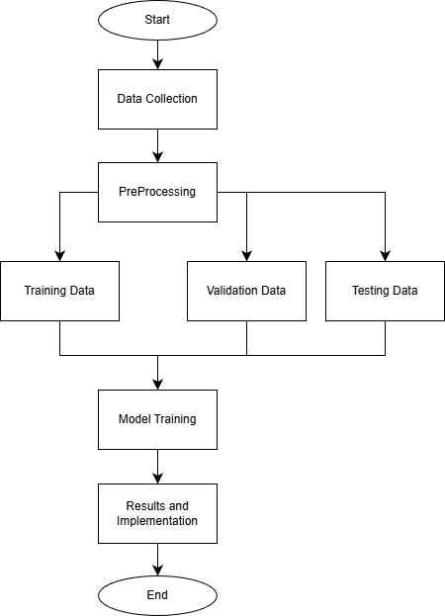
Gambar 1. Metode Penelitian

2.1 Data Collection
Pada tahap ini dilakukan pengumpulan dataset mentah berupa gambar. Kumpulan data ini kemudian diproses pada tahap PreProcessing (Pra-pemrosesan). Dataset didapat dari Kaggle.com, dataset berisi daun padi yang sudah diklasifikasikan berdasarkan jenis penyakitnya, diantaranya bacterial leaf blight, brown spot, leaf blast, leaf scald, narrow brown leaf, neck blast, rice hispa, dan sheath blight.
Tabel 1. Dataset Penyakit Daun Padi

No | Kelas | Jumlah Data | Data Latih (70%) | Data Validasi (20%) | Data Test (10%)
1 | Bacterial leaf blight | 197 | 144 | 34 | 19
2 | Brown spot | 1537 | 1093 | 288 | 156
3 | Leaf blast | 1695 | 1192 | 332 | 171
4 | Leaf Scald | 363 | 247 | 85 | 31
5 | Narrow brown leaf | 954 | 671 | 193 | 90
6 | Neck blast | 1000 | 736 | 177 | 87
7 | Rice hispa | 1299 | 899 | 258 | 142
8 | Sheath blight | 1625 | 1113 | 349 | 163

2.2 PreProcessing
Pada tahap PreProcessing, dataset mentah yang telah dikumpulkan disiapkan untuk proses pelatihan model. Meskipun dataset dari Kaggle sudah terklasifikasi, langkah-langkah pra-pemrosesan tetap krusial untuk meningkatkan kualitas dan kuantitas data. Seluruh gambar melalui proses resizing (penyesuaian ukuran) agar memiliki dimensi yang seragam, sesuai dengan arsitektur model yang akan digunakan (640x640 piksel). Keseluruhan proses pra-pemrosesan dan pengolahan dataset menggunakan platform Roboflow, yang juga menangani pembagian dataset secara otomatis sesuai rasio pada Tabel 1.
2.3 Model Training
Tahap ini merupakan inti dari penelitian, di mana model machine learning dilatih untuk mengenali dan mengklasifikasikan penyakit daun padi berdasarkan data yang telah disiapkan. Pelatihan dilakukan menggunakan Data Latih (Training Data). Kami menggunakan arsitektur Vision Transformer (VIT) yang proses pelatihannya dijalankan di platform Roboflow. Selama pelatihan, Data Validasi (Validation Data) digunakan untuk mengevaluasi performa model di setiap akhir epoch (satu siklus pelatihan penuh). Proses validasi ini sangat penting untuk memantau metrik seperti akurasi dan loss, serta memastikan model tidak mengalami overfitting. Pelatihan dihentikan ketika model telah mencapai tingkat akurasi yang optimal pada data validasi.
2.4 Results and Implementation
Setelah proses pelatihan selesai, tahap selanjutnya adalah evaluasi dan implementasi. Performa model final diukur menggunakan Data Test (Data Uji), yang merupakan data baru dan "asing" bagi model (tidak digunakan saat training maupun validation). Evaluaosi ini memberikan gambaran objektif tentang seberapa baik model dapat menggeneralisasi kemampuannya.
Kemudian model yang diperoleh dari hasil evaluasi diekspor dari Roboflow. Model ini diintegrasikan ke dalam aplikasi mobile yang dikembangkan menggunakan framework Flutter. Aplikasi ini dirancang agar pengguna dapat mendeteksi penyakit daun padi secara real-time hanya dengan menggunakan kamera ponsel.
- HASIL DAN PEMBAHASAN
Bab ini menguraikan evaluasi kinerja sistem yang telah dikembangkan, meliputi analisis metrik pelatihan model serta performa implementasi pada perangkat bergerak. Analisis mendalam dilakukan untuk memvalidasi efektivitas arsitektur Vision Transformer (ViT) dalam mengklasifikasikan penyakit d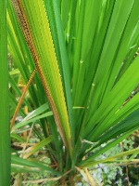aun padi.

Model Implementasi
Eksperimen pelatihan model Vision Transformer (ViT) dilaksanakan melalui serangkaian iterasi pembelajaran yang intensif selama 32 epoch. Durasi pelatihan ini dipilih untuk memastikan model memiliki kesempatan yang cukup dalam mengekstraksi fitur visual yang kompleks sekaligus menghindari risiko overfitting yang sering terjadi pada pelatihan yang terlalu lama. Evaluasi kinerja model dilakukan secara komprehensif dengan memantau dua metrik utama, yaitu Training Loss (Kerugian Pelatihan) yang merepresentasikan kesalahan prediksi pada data latih, dan Validation Accuracy (Akurasi Validasi) yang mengukur ketepatan klasifikasi pada data uji. Dinamika perubahan kedua metrik ini selama proses pelatihan divisualisasikan secara detail pada Gambar 2.

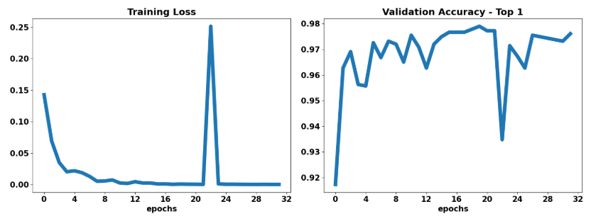
Gambar 2 Hasil Training
Berdasarkan analisis kuantitatif terhadap hasil akhir pelatihan, model yang dikembangkan berhasil mencatatkan performa generalisasi yang sangat impresif, dengan capaian akurasi validasi puncak (peak validation accuracy) menyentuh angka 97,9%. Pencapaian nilai akurasi yang hampir sempurna ini mengindikasikan bahwa arsitektur ViT memiliki kapabilitas yang superior dalam mempelajari representasi fitur dari citra penyakit daun padi. Lebih jauh lagi, tingginya akurasi validasi menegaskan bahwa model mampu menggeneralisasi pengetahuannya dengan sangat baik terhadap data baru yang belum pernah dilihat sebelumnya (unseen data). Hal ini membuktikan bahwa model tidak sekadar menghafal data latih, melainkan benar-benar memahami pola visual distingtif dari setiap kelas penyakit, sehingga dapat diandalkan untuk implementasi diagnosis di dunia nyata.
Analisis mendalam pada grafik di sebelah kiri (Training Loss) memperlihatkan tren konvergensi yang sangat efisien. Kurva menunjukkan penurunan nilai loss secara drastis dan signifikan (eksponensial) sejak epoch pertama, yang menandakan bahwa algoritma optimasi bekerja efektif dalam meminimalkan fungsi kesalahan. Setelah penurunan awal yang tajam, kurva loss bergerak melandai dan secara konsisten bertahan pada nilai asimtotik yang mendekati nol hingga akhir pelatihan. Stabilitas nilai loss yang rendah ini memberikan indikasi kuat bahwa model telah berhasil menyerap dan mempelajari pola-pola fitur penting dari dataset latih dengan tingkat kepercayaan (confidence level) yang tinggi.
Sementara itu, grafik di sebelah kanan (Validation Accuracy - Top 1) memetakan trajektori performa model dalam mengklasifikasikan data validasi di setiap iterasi. Kurva menunjukkan laju pembelajaran yang cepat (rapid learning rate), di mana model mampu menembus ambang batas akurasi 96% hanya dalam beberapa epoch awal. Setelah fase kenaikan yang tajam, akurasi terus mengalami peningkatan secara bertahap dengan fluktuasi minor, sebelum akhirnya mencapai titik puncaknya di 97,9% pada kisaran epoch 18 hingga 20.
Meskipun secara umum grafik menunjukkan stabilitas, teramati adanya anomali transien pada epoch ke-22, yang ditandai dengan lonjakan nilai loss yang berkorelasi dengan penurunan tajam pada akurasi. Fenomena ini kemungkinan disebabkan oleh fluktuasi sesaat pada proses optimasi gradien. Namun, hal yang patut digarisbawahi adalah respons sistem terhadap gangguan tersebut. Model menunjukkan karakteristik ketangguhan (robustness) yang luar biasa dengan melakukan pemulihan (recovery) secara instan pada epoch berikutnya. Kemampuan model untuk segera kembali ke tingkat akurasi yang tinggi setelah mengalami degradasi performa sesaat menunjukkan stabilitas arsitektur yang solid dan ketahanan terhadap gangguan lokal pada ruang fitur. Dengan hasil akhir yang stabil di angka 97,9%, model ini dinyatakan siap untuk tahap pengujian lebih lanjut.

Implementasi Aplikasi
Setelah model Vision Transformer (ViT) mencapai konvergensi optimal pada tahap pelatihan, model tersebut diekspor dan diintegrasikan ke dalam aplikasi mobile berbasis kerangka kerja Flutter. Implementasi ini bertujuan untuk memvalidasi kemampuan model dalam melakukan inferensi pada perangkat pengguna (on-device) serta menyajikan antarmuka yang edukatif bagi petani.
Antarmuka pengguna (User Interface) dirancang dengan pendekatan minimalis dan informatif untuk memudahkan penggunaan di lapangan. Sebagaimana diperlihatkan pada hasil pengujian aplikasi, sistem mampu memproses input citra daun padi dan memberikan keluaran berupa diagnosis penyakit, tingkat kepercayaan (confidence score), deskripsi gejala visual, serta rekomendasi penanganan.
Deteksi Sheath Blight (Hawar Pelepah) Pada pengujian pertama (Gambar 3), aplikasi berhasil mendeteksi penyakit Sheath Blight dengan tingkat akurasi (probabilitas) yang sangat tinggi, yaitu 93.7%. Aplikasi secara tepat menampilkan informasi visual berupa "bercak besar tidak beraturan pada pelepah daun menyerupai kulit ular". Fitur ini sangat krusial karena gejala Sheath Blight seringkali sulit dibedakan secara kasat mata pada tahap awal. Sistem juga langsung memberikan saran mitigasi berupa pengurangan kelembaban rumpun dan penggunaan fungisida Azoxystrobin.

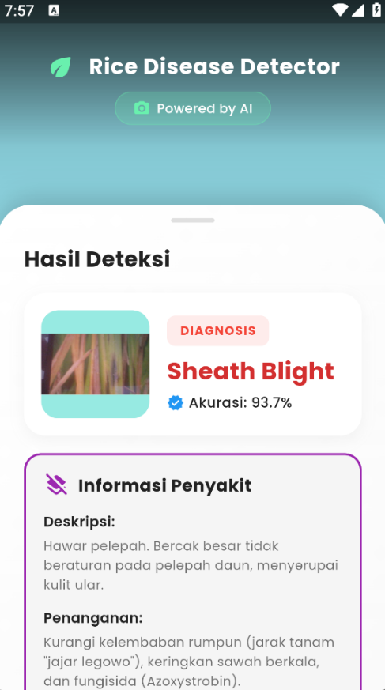
Gambar 3. Aplikasi Deteksi Sheath Blight
Deteksi Leaf Blast (Blast Daun) Pada pengujian kedua (Gambar 4), model mengidentifikasi penyakit Leaf Blast dengan tingkat kepercayaan 77.1%. Meskipun tingkat kepercayaan sedikit lebih rendah dibandingkan Sheath Blight, prediksi tetap mengarah pada kelas penyakit yang benar. Aplikasi memberikan konteks deskriptif mengenai "bercak" yang disebabkan oleh serangan jamur dan menyarankan tindakan preventif berupa pengaturan irigasi serta kontrol penggunaan nitrogen berlebih yang sering menjadi pemicu utama penyebaran Blast.
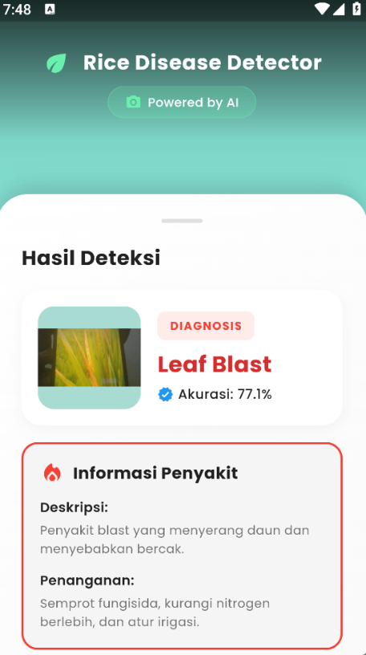
Gambar 4. Aplikasi Deteksi Leaf Blast
Deteksi Rice Hispa (Hama Putih Palsu) Pada pengujian ketiga (Gambar 5), aplikasi mendeteksi serangan hama Rice Hispa dengan probabilitas 43.0%. Meskipun confidence score relatif rendah yang disebabkan oleh kondisi pencahayaan dan angle pengambilan gambar yang kurang optimal, sistem tetap mampu memberikan identifikasi kelas yang relevan. Informasi yang ditampilkan menjelaskan gejala khas berupa "daun tampak putih transparan bergaris" akibat jaringan hijaunya dimakan serangga, serta saran penanganan mekanis berupa pemangkasan ujung daun yang terinfeksi.

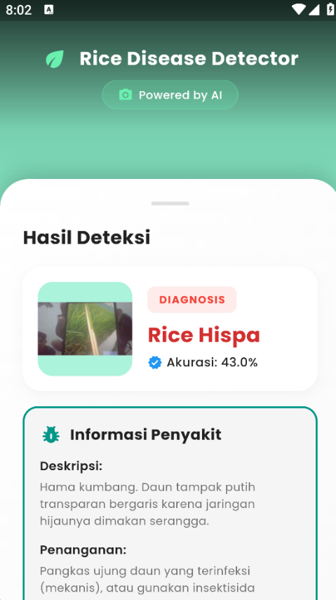
Gambar 5. Aplikasi Deteksi Rice Hispa
- KESIMPULAN
Penelitian ini mengembangkan sistem deteksi penyakit daun padi lintas platform (cross-platform) untuk mengatasi penurunan produktivitas padi nasional akibat keterbatasan alat diagnostik yang akurat. Berdasarkan hasil eksperimen, integrasi arsitektur Deep Learning berbasis Vision Transformer (ViT) dengan kerangka kerja Flutter terbukti menjadi solusi teknis yang menjanjikan.
Secara spesifik, model ViT yang dilatih selama 32 epoch berhasil mencapai akurasi validasi puncak sebesar 97,9%. Capaian ini menunjukkan bahwa arsitektur ViT memiliki kemampuan generalisasi yang superior dalam mengenali pola visual penyakit dibandingkan metode konvensional. Selain akurasi yang tinggi, model juga menunjukkan stabilitas yang tangguh (robustness) dengan kemampuan pemulihan performa yang cepat saat terjadi fluktuasi loss selama proses pelatihan.
Pada tahap pengujian implementasi aplikasi, sistem menunjukkan kemampuan inferensi real-time yang efektif dalam mendiagnosis berbagai penyakit dengan tingkat kepercayaan yang bervariasi, mulai dari 93,7% untuk deteksi Sheath Blight hingga 43,0% untuk Rice Hispa pada kondisi pencahayaan yang menantang. Selain diagnosis, antarmuka aplikasi berhasil menyajikan informasi gejala visual dan rekomendasi penanganan yang relevan, sehingga berfungsi efektif sebagai sistem pendukung keputusan.
Dari sisi rekayasa perangkat lunak, penelitian ini memberikan kontribusi kebaruan melalui penerapan framework Flutter yang memungkinkan aksesibilitas aplikasi pada perangkat Android dan IOS dengan satu basis kode, melampaui keterbatasan penelitian terdahulu yang umumnya terpaku pada platform tunggal. Implementasi ini berpotensi besar mendukung petani dalam melakukan mitigasi penyakit secara tepat sasaran, meminimalkan penggunaan pestisida yang salah, dan mendukung ketahanan pangan nasional. Untuk pengembangan selanjutnya, disarankan agar dilakukan pengujian performa aplikasi secara langsung di lahan pertanian dengan kondisi pencahayaan yang bervariasi serta penambahan fitur deteksi hama untuk melengkapi kemampuan diagnostik sistem.
UCAPAN TERIMAKASIH
Terima kasih disampaikan kepada pihak-pihak yang telah mendukung terlaksananya penelitian ini.
REFERENCES
[1] E. Arsitasari, N. R. Hanik, and T. Wiharti, “Identification of Pests, Diseases, and Nutrient Deficiencies in Rice (Oriza Sativa L.) Variety Sunggal,” Jurnal Biologi Tropis, vol. 23, no. 2, pp. 93–103, Dec. 2023, doi: 10.29303/jbt.v23i2.5545.
[2] S. A. M. Harun, M. I. Pradhipta, and U. Achmad, “PERUBAHAN SOSIAL MASYARAKAT AKIBAT PENURUNAN KUALITAS PADI DI DESA WONOJATI KECAMATAN JENGGAWAH KABUPATEN JEMBER,” SOCA: Jurnal Sosial, Ekonomi Pertanian, p. 38, Feb. 2019, doi: 10.24843/soca.2019.v13.i01.p04.
[3] F. Fuentes-Peñailillo, G. Carrasco Silva, R. Pérez Guzmán, I. Burgos, and F. Ewertz, “Automating Seedling Counts in Horticulture Using Computer Vision and AI,” Horticulturae, vol. 9, no. 10, Oct. 2023, doi: 10.3390/horticulturae9101134.
[4] M. Khoiruddin, A. Junaidi, and W. A. Saputra, “Klasifikasi Penyakit Daun Padi Menggunakan Convolutional Neural Network,” Journal of DInda, vol. 2, no. 1, pp. 37–45, 2022, [Online]. Available: https://www.kaggle.com/tedisetiady/leaf-rice-disease-
[5] M. Rijai, A. Yani, and A. Rahman, “DETEKSI CITRA DAUN UNTUK KLASIFIKASI PENYAKIT PADI MENGGUNAKAN PENDEKATAN DEEP LEARNING DENGAN MODEL CNN,” vol. 10, no. 1, Jul. 2024.
[6] B. Kusuma, T. I. Hermanto, and C. D. Lestari, “KLASIFIKASI JENIS PENYAKIT PADA TANAMAN PADI MENGGUNAKAN ALGORITMA CONVOLUTIONAL NEURAL NETWORK,” JIKO (Jurnal Informatika dan Komputer), vol. 9, no. 1, p. 40, Feb. 2025, doi: 10.26798/jiko.v9i1.1395.
[7] A. Dosovitskiy et al., “An Image is Worth 16x16 Words: Transformers for Image Recognition at Scale,” Jun. 2021, [Online]. Available: http://arxiv.org/abs/2010.11929
[8] S. Khan, M. Naseer, M. Hayat, S. Zamir, F. Khan, and M. Shah, “Transformers in Vision: A Survey,” ACM Journals, vol. 54, no. 10s, Sep. 2022.
[9] F. Ramadhana, G. Abdi Mahardika, N. Day, and E. Y. Puspaningrum, “Klasifikasi Penyakit Daun Cabai Menggunakan Vision Transformer,” vol. 5, pp. 2747–0563, 2025.
[10] R. K. Rachman, D. R. I. M. Setiadi, A. Susanto, K. Nugroho, and H. M. M. Islam, “Enhanced Vision Transformer and Transfer Learning Approach to Improve Rice Disease Recognition,” Journal of Computing Theories and Applications, vol. 1, no. 4, pp. 446–460, Apr. 2024, doi: 10.62411/jcta.10459.
[11] T. Febriyanto and S. Syofian, “Implementasi Deep Learning Menggunakan Vision Transformer Untuk Klasifikasi Penyakit Daun Padi,” Journal TIFDA (Technology Information and Data Analytic), vol. 1, no. 2, pp. 34–39, Dec. 2024, doi: 10.70491/tifda.v1i2.47.
[12] M. H. Akhtar, I. Eksheir, and T. Shanableh, “Edge-Optimized Deep Learning Architectures for Classification of Agricultural Insects with Mobile Deployment,” Information (Switzerland), vol. 16, no. 5, May 2025, doi: 10.3390/info16050348.
[13] R Anandavalli, K Karthigadevi, G. E. Rani, M Sakthimohan, and G Srinivasagan, “A Flutter App for AI-Based Plant Disease Detection,” IEEE, Dec. 2024.
[14] C. Schröer, F. Kruse, and J. M. Gómez, “A systematic literature review on applying CRISP-DM process model,” in Procedia Computer Science, Elsevier B.V., 2021, pp. 526–534. doi: 10.1016/j.procs.2021.01.199.

TUGAS PROMT
Berikut adalah kesimpulan sebelum dilakukan perbaikan berdasarkan masukkan dari AI
Kesimpulan Awal
Penelitian ini berhasil menjawab permasalahan mendesak mengenai penurunan produktivitas padi nasional
yang disebabkan oleh serangan penyakit dan keterbatasan akses petani terhadap alat diagnostik yang akurat.
Berdasarkan hasil eksperimen dan pengembangan sistem yang telah dilakukan, penelitian ini menyimpulkan
bahwa integrasi arsitektur Deep Learning berbasis Vision Transformer (ViT) dengan pengembangan aplikasi
seluler lintas platform menggunakan framework Flutter merupakan solusi yang sangat efektif dan efisien.
Secara spesifik, dari sisi performa model kecerdasan buatan, penerapan arsitektur ViT terbukti mampu
melampaui keterbatasan metode konvensional maupun pendekatan CNN yang digunakan dalam penelitian-
penelitian terdahulu. Melalui proses pelatihan yang intensif selama 32 epoch menggunakan dataset delapan
kelas penyakit daun padi, model yang dikembangkan berhasil mencapai akurasi validasi puncak sebesar 97,9%.

Tingkat akurasi yang hampir sempurna ini mengindikasikan bahwa model memiliki kemampuan generalisasi
yang sangat tangguh dalam mengenali pola visual penyakit. Stabilitas model juga teruji dengan kemampuannya
untuk memulihkan performa secara cepat meskipun sempat terjadi fluktuasi loss pada epoch tertentu,
menegaskan keandalan algoritma ini untuk diterapkan di lapangan.
Dari perspektif rekayasa perangkat lunak, penggunaan framework Flutter memberikan nilai kebaruan yang
signifikan dibandingkan implementasi sebelumnya yang terpaku pada platform tunggal (Android). Penelitian ini menyimpulkan bahwa pendekatan cross-platform tidak hanya mempercepat siklus pengembangan dengan satu
basis kode, tetapi juga secara drastis memperluas jangkauan aksesibilitas teknologi ini kepada petani pengguna Android maupun IOS.
Implikasi akhir dari penelitian ini berdampak langsung pada kesejahteraan petani dan ketahanan pangan
nasional. Dengan tersedianya alat deteksi dini yang presisi, petani dapat menghindari kesalahan fatal dalam
identifikasi penyakit yang selama ini berujung pada penggunaan pestisida yang salah dan pemborosan biaya
operasional . Kemampuan untuk melakukan mitigasi yang tepat sasaran akan meminimalisir kerusakan
lingkungan tanah akibat bahan kimia berlebih, mencegah resistensi patogen, dan yang paling utama,
menyelamatkan hasil panen dari kegagalan. Oleh karena itu, sistem yang dibangun dalam penelitian ini tidak
hanya berfungsi sebagai inovasi teknis semata, melainkan sebagai instrumen strategis untuk membalikkan tren
penurunan produksi padi, menjaga stabilitas pasokan beras domestik, dan mendukung visi pertanian
berkelanjutan di Indonesia di masa depan.

Promt yang digunakan pada AI
"Anda adalah editor dan reviewer untuk jurnal saya. Lakukan evaluasi dan review terhadap kesimpulan dari jurnal tersebut. Cermati bagian kesimpulan. Lakukan analisis dan cermati bagian kesimpulan dari seluruh jurnal tersebut. Didasarkan pada hasil analisis dan pencermatan Anda, buat poin-poin yang harus dimunculkan di kesimpulan jurnal yang akan di submit di jurnal tersebut. Lalu, buat juga uraian terkait kualitas
minimal dari kesimpulan yang sesuai dengan jurnal tersebut. Sampaikan poin-poin (jelas dan detail) yang harus dimunculkan dan kualitas minimal yang dibutuhkan ketika menulis bagian conclusion."

Ini adalah Jawaban yang diberikan oleh AI
Sebagai editor dan reviewer jurnal Anda, saya telah melakukan evaluasi mendalam terhadap naskah "Implementation of Vision Transformer (ViT) on a Flutter Mobile Application for Rice Leaf Disease Detection".
Berikut adalah analisis kritis saya terhadap bagian kesimpulan Anda, diikuti dengan poin-poin wajib dan standar kualitas minimal yang harus dipenuhi sebelum naskah ini disubmit.
1. Evaluasi & Analisis Kritis Kesimpulan Saat Ini
Secara umum, narasi kesimpulan Anda sudah cukup kuat secara retorika, namun terdapat celah fatal (gap) jika disandingkan dengan isi bab "Hasil dan Pembahasan".
Kelebihan: Anda berhasil menyajikan ringkasan masalah, solusi (ViT + Flutter), dan dampak sosial (kesejahteraan petani) dengan bahasa yang mengalir dan akademis. Anda juga menyertakan metrik kuantitatif (akurasi 97,9%) yang sangat baik.
Kelemahan Fatal (Critical Flaw): Di dalam tubuh naskah, bagian "App Implementation" tertulis "Masih dalam progres". Namun, di kesimpulan, Anda mengklaim bahwa aplikasi ini sudah menjadi solusi yang "efektif, efisien, dan dapat diakses secara luas" serta "terbukti efektif".
Reviewer Note: Anda tidak boleh menyimpulkan keberhasilan implementasi aplikasi jika data hasil implementasinya (screenshot UI, hasil uji coba di HP, FPS/latency saat scanning) belum ada di bab Hasil. Klaim ini akan dianggap overclaiming atau tidak valid oleh reviewer.
2. Poin-Poin yang WAJIB Dimunculkan (Checklist Kesimpulan)
Berdasarkan analisis di atas, berikut adalah struktur poin yang harus ada dalam kesimpulan revisi Anda agar layak terbit:
A. Restatement of the Problem & Goal (Penyataan Ulang Masalah & Tujuan)
Mulailah dengan merangkum secara singkat apa masalah utamanya dan bagaimana penelitian ini menyelesaikannya.
Isi: Masalah penurunan produksi padi dan ketiadaan alat diagnostik.
Tujuan: Mengembangkan sistem deteksi penyakit padi berbasis mobile.
B. Summary of Method (Ringkasan Metode Utama)
Sebutkan arsitektur dan tools kunci yang menjadi nilai jual (novelty) penelitian ini.
Isi: Penggunaan arsitektur Vision Transformer (ViT) yang diintegrasikan dengan framework Flutter untuk kapabilitas lintas platform (cross-platform).
C. Main Findings with Quantitative Data (Temuan Utama dengan Data Kuantitatif)
Ini adalah bagian terpenting. Kesimpulan tanpa angka adalah opini.
Isi:
Sebutkan jumlah epoch pelatihan (32 epoch).
Sebutkan Akurasi Validasi Puncak secara eksplisit (97.9%).

Sebutkan perilaku model (stabilitas pemulihan performa pasca fluktuasi loss).
D. Implementation & Contribution (Implementasi & Kontribusi)
Jelaskan kontribusi nyata dari sisi software engineering (karena ini jurnal terkait Data Mining/Komputer).
Isi: Keunggulan Flutter yang memungkinkan aksesibilitas lebih luas (Android & iOS) dibandingkan penelitian terdahulu yang hanya Android.
Peringatan: Jika bagian "App Implementation" belum selesai, ubah narasi ini menjadi "Potensi implementasi" atau selesaikan dulu bab implementasinya. Jangan klaim aplikasi "berhasil berjalan" jika datanya kosong.
E. Implications (Implikasi Praktis)
Apa dampak penelitian ini bagi dunia nyata?
Isi: Membantu petani melakukan mitigasi tepat sasaran, mengurangi penggunaan pestisida yang salah, dan mendukung ketahanan pangan.
F. Limitations & Future Works (Keterbatasan & Saran Pengembangan)
Bagian ini belum terlihat jelas di draft Anda. Jurnal yang baik harus jujur mengenai keterbatasannya.
Isi: Tambahkan 1-2 kalimat tentang apa yang bisa diperbaiki. Contoh: "Penelitian masa depan disarankan untuk menguji model ini secara langsung di lahan pertanian dengan kondisi pencahayaan yang bervariasi" atau "Menambahkan fitur deteksi hama selain penyakit daun."
3. Kualitas Minimal Kesimpulan (Quality Assurance)
Agar diterima di jurnal bereputasi (seperti target SINTA atau Scopus), kesimpulan harus memenuhi standar berikut:
No New Information (Tidak Ada Informasi Baru): Jangan pernah memunculkan data, angka, atau referensi baru di kesimpulan yang tidak pernah dibahas di bab Pendahuluan, Metode, atau Hasil. Kesimpulan adalah "cermin" dari isi, bukan tempat menambah data baru.
Data-Driven (Berbasis Data): Hindari kata-kata kualitatif yang samar seperti "hasilnya sangat bagus". Gunakan "hasilnya mencapai akurasi 97,9%". Setiap klaim performa harus didukung angka dari bab Hasil.
Consistency (Konsistensi): Pastikan angka di kesimpulan sama persis dengan yang ada di Abstrak dan bab Hasil. Di naskah Anda sudah konsisten (97,9%), pertahankan ini.
Addressing the Gap (Menjawab Masalah): Kalimat pertama kesimpulan harus menjawab kalimat terakhir di latar belakang masalah. Jika masalahnya adalah "petani sulit deteksi penyakit", kesimpulannya harus "sistem ini berhasil mendeteksi penyakit".
Conciseness (Keringkasan): Hindari pengulangan kalimat yang bertele-tele. Kesimpulan Anda saat ini sedikit terlalu panjang di bagian implikasi . Bisa dipadatkan menjadi 1 paragraf yang solid.
Langkah Selanjutnya (Actionable Step)
Saran Perbaikan Langsung: Karena bagian "App Implementation" masih kosong, saya sangat menyarankan Anda untuk melengkapi data pengujian aplikasi (misalnya: blackbox testing atau uji usability) sebelum menulis finalisasi kesimpulan. Jika tidak memungkinkan, ubah tone kesimpulan menjadi fokus pada "performa model ViT yang siap diimplementasikan", bukan "aplikasi yang sudah terbukti efektif di lapangan".
Apakah Anda ingin saya buatkan draf paragraf kesimpulan yang sudah direvisi (dipadatkan dan disesuaikan) berdasarkan poin-poin di atas?
Berdasarkan kritik dan saran yang diberikan oleh AI, kami telah melakukan perubahan berdasarkan poin poin tersebut. Berikut adalah kesimpulan yang telah dibuat

Kesimpulan Akhir
Penelitian ini mengembangkan sistem deteksi penyakit daun padi lintas platform (cross-platform) untuk mengatasi penurunan produktivitas padi nasional akibat keterbatasan alat diagnostik yang akurat. Berdasarkan hasil eksperimen, integrasi arsitektur Deep Learning berbasis Vision Transformer (ViT) dengan kerangka kerja Flutter terbukti menjadi solusi teknis yang menjanjikan.
Secara spesifik, model ViT yang dilatih selama 32 epoch berhasil mencapai akurasi validasi puncak sebesar 97,9%. Capaian ini menunjukkan bahwa arsitektur ViT memiliki kemampuan generalisasi yang superior dalam mengenali pola visual penyakit dibandingkan metode konvensional. Selain akurasi yang tinggi, model juga menunjukkan stabilitas yang tangguh (robustness) dengan kemampuan pemulihan performa yang cepat saat terjadi fluktuasi loss selama proses pelatihan.
Dari sisi rekayasa perangkat lunak, penelitian ini memberikan kontribusi kebaruan melalui penerapan framework Flutter yang memungkinkan aksesibilitas aplikasi pada perangkat Android dan IOS dengan satu basis kode, melampaui keterbatasan penelitian terdahulu yang umumnya terpaku pada platform tunggal. Implementasi ini berpotensi besar mendukung petani dalam melakukan mitigasi penyakit secara tepat sasaran, meminimalkan penggunaan pestisida yang salah, dan mendukung ketahanan pangan nasional. Untuk pengembangan selanjutnya, disarankan agar dilakukan pengujian performa aplikasi secara langsung di lahan pertanian dengan kondisi pencahayaan yang bervariasi serta penambahan fitur deteksi hama untuk melengkapi kemampuan diagnostik sistem.

